Dichtband Falz 120 mm Rolle (12 cm breit) -
Sopro Bauchemie

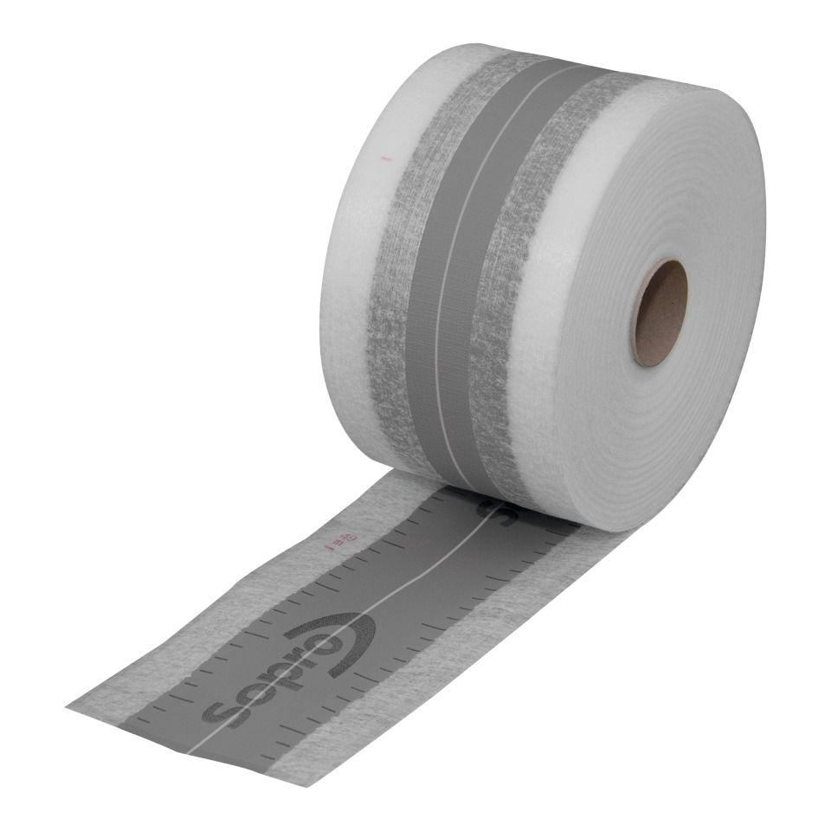Eigenschaften
GTIN:
4005734638020
HAN:
8063810
Anwendung
außen, innen
Farbton
grau
Produkt
Dichtband
Werkstoff
Polypropylen (PP), Thermoplastische Elastomere (TPE)
Breite (mm)
120,00
Länge (mm)
10.000,00
Stärke (mm)
0,60
Brandverhalten
E
Chemische Beständigkeit
alkalibeständig
Kaschierung
kaschiert
Lieferform
Rolle
Wasserbeständigkeit
wasserundurchlässig
Werkstoff Kaschierung, Beschichtung
Vlies

